День чтения
04.12.2020
С октября 2007 года все неравнодушные к книге и чтению отмечают совершенно уникальный праздник – День чтения. Его стали отмечать, с того времени, когда была принята Национальная программа чтения, цель которого – вернуть России звание самой читающей страны в мире. Книги для человечества – то же, что память для человека. В книгах – наша история, открытые истины, накопленные знания и вековой опыт.
В ЦССВ «Центральный» дети очень любят, когда им читают и с нетерпением ждут этого. Именно от педагогов даже самые маленькие наши воспитанники слышат первые стихи и сказки. Благодаря чтению малыши учатся слушать и лучше узнают родной язык. Чувствуют близость, защищённость и безопасность. При соприкосновении с художественным словом у детей формируется нравственное отношение к миру. Герои книг совершают разнообразные поступки, попадают в сложные ситуации, принимают решения. Всё это формирует понимание добра и зла, дружбы и предательства, сочувствия, долга, чести. Слушая литературное произведение, наши дети наследуют разнообразные модели поведения, расширяют свои представления о мире, развивают логическое и образное мышление, память, воображение и пополняют свой словарный запас.
Мы верим, что наши дети будут любопытными, стремиться к знаниям, и, как результат, достигнут успеха в жизни.
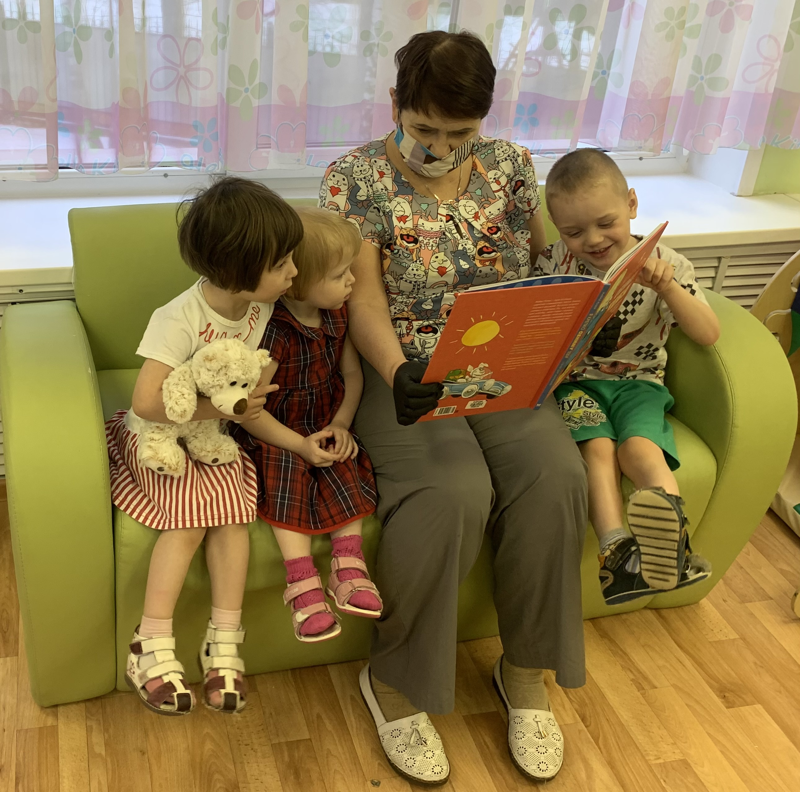

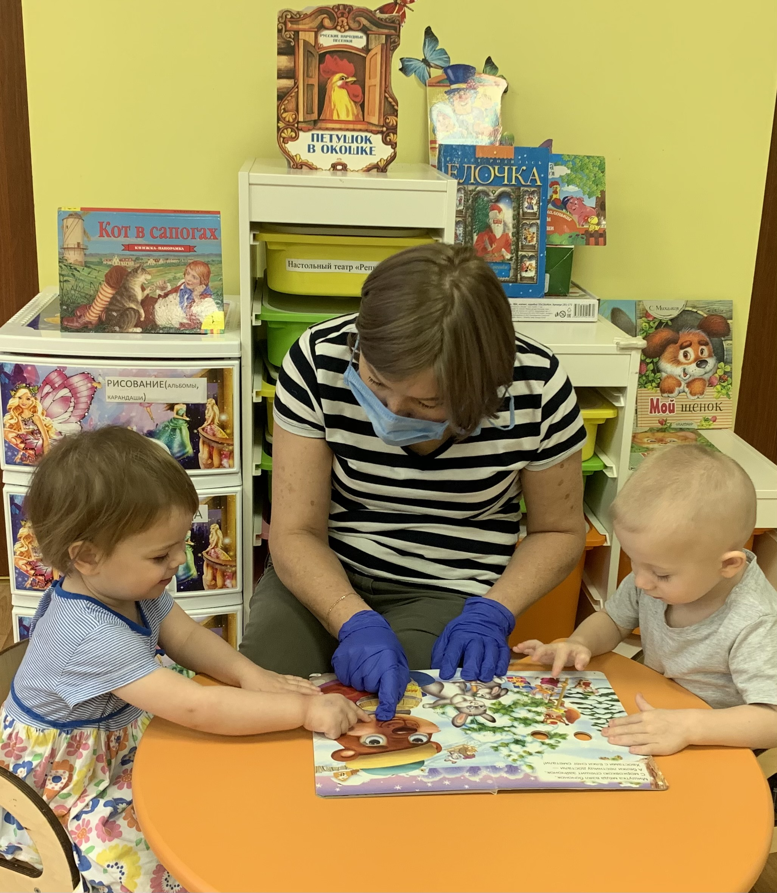

Адрес страницы: http://veshnyaki.mos.ru/official/detail/9501111.html
Управа района Вешняки города Москвы

